Дымковская игрушка: как сделать из пластилина лошадь своими руками
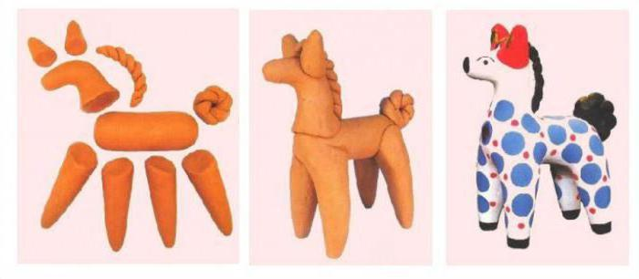
Лошадка – одна из самых простых и популярных дымковских игрушек. Предложить слепить такую фигурку можно даже самому маленькому ребенку. Начните лепку с туловища – скатайте «колбаску» для будущего тела, а затем осторожно вытяните один из ее кончиков. У вас должна получиться «морковка», загните тонкий конец дважды так, чтоб получилась шея и голова. Теперь можно приступать к изготовлению ног. Для них нужно вылепить четыре «колбаски» одинаковой длины и размера и приклеить к туловищу. Полезный совет – срежьте верхние части ног под косым углом, в этом случае место соединения получится более ровным и аккуратным. Уже на этой стадии у вас должна получиться узнаваемая дымковская игрушка из пластилина. Как делать лошадь из подобной заготовки? Все достаточно просто – осталось вылепить гриву, острые ушки и хвостик. Все мелкие элементы прикрепляем к фигурке, после чего грунтуем и раскрашиваем по своему вкусу.
Лепим барыню в дымковской технике
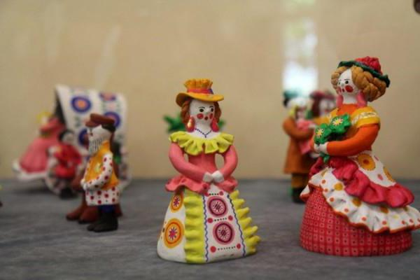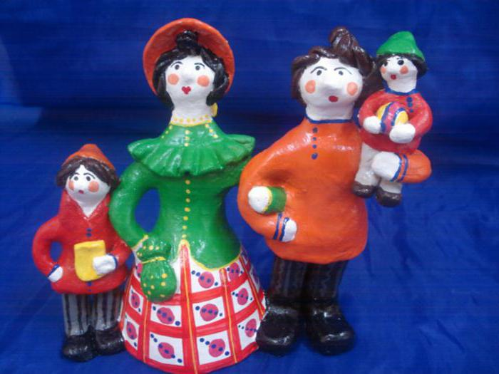
Мастера из села Дымково с древности изготавливали фигурки женщин. Есть среди них и настоящие барыни в кокошниках, и простые крестьянки с детьми на руках или ведрами на коромыслах. Несмотря на многообразие вариантов декора, все женские фигурки имеют достаточно простую форму, благодаря которой сразу можно понять, что перед вами дымковская игрушка. Как сделать из пластилина барыню? Для пышной юбки понадобится каркас – удобно взять обрезанное горлышко от пластиковой бутылки. Облепите его тонким слоем пластилина, сохраняя форму. Затем на основе пробки от бутылки сформируйте туловище, прикрепите к нему шарик-голову. Далее можно дать волю своей фантазии – вылепите руки, волосы и головной убор. Можно добавить какой-то еще декор, дать барышне что-то в руки. Готовую фигурку покройте грунтом и раскрасьте.
Полезные советы для начинающих мастеров –
Если тема вашего сегодняшнего творческого занятия - дымковская игрушка из пластилина, фото готовой фигурки или даже она сама в качестве образца всегда должна быть перед глазами. Особенно важно иметь образец детям, не забывайте о том, что у малышей не такой уж и большой жизненный опыт. Если вы хотите украсить готовую игрушку сложными орнаментами, обязательно попробуйте выполнить их на бумаге. На самом деле комбинируя кружочки и полосы можно добиться разнообразных и интересных эффектов, главное – правильно подобрать цвета. Красный, желтый, синий, зеленый, оранжевый – все это цвета, в которые традиционно окрашивается дымковская игрушка. Как сделать из пластилина такую фигурку в домашних условиях, вы уже знаете. При желании в процессе росписи также можно использовать оранжевую или розовую краску, а отдельные элементы выделить позолотой. Не забудьте о том, что лицо тщательно прорисовывать не нужно, достаточно наметить его схематично. -

